Instrukcja instalacji
programu Q-Solutions e-PIT
2017-11-07

Spis treści
1. Informacje wstępne 3
1.1 Wymagania systemowe i zabezpieczenia 3
1.2 Jeśli jest wykorzystywane do podpisu oprogramowanie z klucza KIR 3
1.3 Uruchomienie programu 4

Informacje wstępne

Wymagania systemowe i zabezpieczenia
Aplikacja Q-Solutions e-PIT przeznaczona jest na systemy rodziny Microsoft Windows. W systemie operacyjnym musi być zainstalowana maszyna wirtualna Javy w wersji minimum 1.6.

Jeśli jest wykorzystywane do podpisu oprogramowanie z klucza KIR
W menadżerze CryptoCard – programie dostarczonym przez KIR – należy w zakładce konfiguracja zaznaczyć trwały Pin i archiwizację klucza prywatnego. Poniżej przykład:
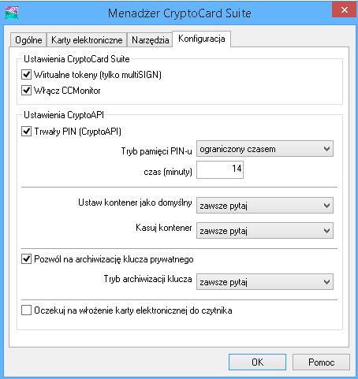

Uruchomienie programu
Przy zainstalowanej Javie 32 - bitowej na komputerze z 64 – bitowym procesorem należy rozpakować aplikację Q-Solutions e-PIT z archiwum „e-pit_64.7z” do katalogu c:\epit w każdym innym przypadku należy korzystać z aplikacji z archiwum „e-pit_32.7z”.
Po spełnieniu wymagań początkowych, uruchomienie aplikacji w standardowej formie następuje poprzez uruchomienie pliku „Q-Solutions e-PIT.jar” lub poprzez „Q-Solutions e-PIT.bat”. W drugiej opcji widoczna jest konsola i kroki i ewentualne problemy (jest to wersja debug).
Uwaga!
Urządzenie z podpisem musi być wpięte do komputera przed uruchomieniem aplikacji.

